Unidad académica/organismo que lo desarrolla: | Departamento de Teoría de las Artes
Horas de trabajo presencial y no presencial: | 3 horas presenciales.  1 horas no presenciales.
Número de Créditos SCT - Chile | X créditos.

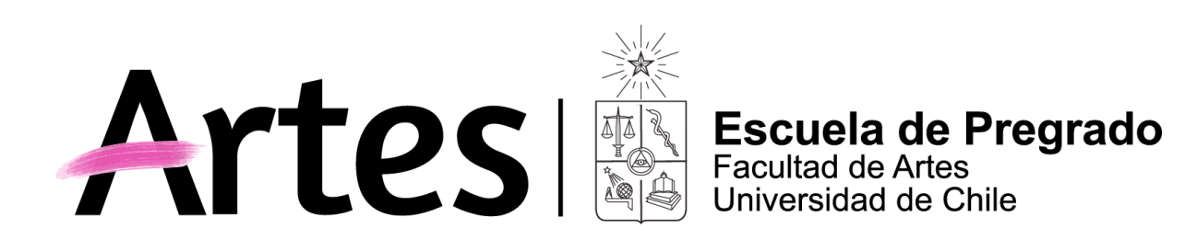
NOMBRE ACTIVIDAD CURRICULAR
Reflexiones sobre la esencia de la conservación, patrimonio en peligro durante la revolución social
Reflections on the essence of conservation, heritage in danger during the social revolution

Propósito General del Curso
Dialogar con los alumnos sobre el problema. los riesgos que afrenta el patrimonio en los días de hoy. Como también los nuevos desafíos y proyectos que se realizaran en el mundo en esta área. Quiero que el alumno puede tener conocimientos necesarios para poder opinar investigar en esta aérea tan apasionante infinito.

Competencias y Subcompetencias a las que contribuye el curso
Conversar con los alumnos sobre el concepto del patrimonio como definición y realidad
Involucrar al alumno en el tema del Patrimonio versus UNESCO, patrimonio chileno tangible, intangible vinculados a esta institución
Dar a conocer la historia del Patrimonio su vinculación al mundo de los museos a la conservación y restauración
Dar a conocer a los alumnos el mundo de las necesidades del Patrimonio de hoy. Un mundo nuevo, global, exigente, completamente diferente, un mundo con cambio climático leyes de sobrevivencia nuevas normativas
La esencia de la conservación para poder logara que el patrimonio tangible e intangible pueda formar parte de este mundo y sobrevivir a los estallidos, guerras, turistas…al nuevo mundo de hoy
Especificar los que haceres para lograr la conservación de nuestro patrimonio combinando la creación con los limites necesarios de sobrevivencia del patrimonio.
Transmitir la importancia del patrimonio es lo nuestro lo que nos hace distintos a otros países
Producción de patrimonio constante no solo es el pasado sino también el presente más de todo con el estallido se forma un nuevo patrimonio ejemplo murales, escribimos una nueva historia. Conversar, absolver, jugar con la historia que estamos escribiendo, somos todos actores de ella … da pie a grandes conversaciones en clase
Poder conversar y discutir con los alumnos las últimas publicaciones, más bien pensamientos que florecen 2019 y 2020 sobre los depósitos, colecciones, estabilidad, Sustentabilidad, forma de exposición real, digital o imaginario.
Revisar el Congreso ICOM de Kyoto , Nuevos proyectos 20202 Erasmus, Blueprint y ICOM-CC Bejín que trae 2020 un mundo muy nuevo
El estallido en Chile y la creación de un nuevo patrimonio que no debe ser destruido como lo conservamos que hacemos …abrimos la discusión seamos activos…construimos un nuevo Chile

Resultados de Aprendizaje
Un estudiante que sea capaz de conversar sobre el patrimonio sus implicancias como también sea capaz de valorizar lo que tenemos. Identificar los problemas que afrenta en el mundo de hoy. Que sea más despierto ante una realidad ya advertido por los científicos hace muchos años El estudiante será capaz de calificar como verdadero o no, importante o no pensamientos, realidades con los que nos bombardean los medios, patrimonio tangible intangible, conservación, estabilidad, sustentabilidad, real, digital, imaginario… Quiero logra un estudiante capaz de tener concepto profesionales que sepa dónde buscar información reales con una opinión propia pero para opinar es importante saber, informarse y esta oportunidad se los quiero dar.

Saberes/Contenidos
Concepto de patrimonio de antes y de ahora
Historia del patrimonio enfocado en la vida conceptos de museos, etc.
Historia de la conservación y restauración como begraund se debe saber para poder discutir
Que problemas afrente el patrimonio ya hace años robos trafico ilisto falsificaciones un gran negocio
Esencia de la conservación en estos días, que queremos, a donde vamos, que ha cambiado, quedando como gran desafío de hoy día la conservación, el objeto y su entorno
Sustentabilidad también en el mundo de la conservación y los museos
Declaración nueva de depósitos por qué para que los movimientos del ICRROM
Descolonización de los museos un tema gran tema 2020 ya hay entregas a Chile, que significa, esto a qué punto se va a llegar
Diversidad hoy patrimonio es tangible intangible con una enrome de gama de posibilidades que podemos investigar
Cambio climático versus patrimonio proyecto Erasmus Heritage Clima y Blueprints en curso 2020 como también declaración de Naciones Unidos fecha limite 2030. ¿Se trata de?
¿El estadillo en Chile que pasa con nuestro patrimonio algunos se quedara otros se van?
Quien define que es patrimonio ¿No todo es patrimonio? Un tema largo a tratar en clase no definido en su totalidad pues es un tema en curso

Metodología
Conversaciones en clase on line apoyado por Power Points completándose la clase con información en Internet o textos enviados a www.u.cursos.cl

Evaluación
Trabajos de investigación realizados durante el curso y presentados o on line o enviados al mail de la profesora. investigaciones realizadas por el alumno guiado por la profesora

Requisitos de Aprobación
Debe haber entregado el estudiante todo los trabajos solicitados obteniendo una nota superior a 4.0 como promedio

Palabras Clave
Esenias de la conservación: es necesaria, forma parte de la revolución social mundial pues el patrimonio nos hace entender nuestro pasado forma parte del presente y sus interrogantes: sustentabilidad, descolonización cambio climático, el rol del patrimonio hoy como definimos un museo en el mundo de hoy (Praga 2023) deposito guardan de un 80% de las colecciones(Kyoyo 2019)

Bibliografía Obligatoria | Bibliografía Complementaria
YO YO  La bibliografía será entregada por la profesora on line y en clase  Como material que se subirá a www.u-cursos.cl  Mucho de los temas a tratar estarán sucediendo durante el semestre no están pre terminados  es un curso on live | UNESCO  ICOM-CC  Getty Conservation Intsitute  Y otros que se entregaran si tienen importancia para el estudiante durante el semestre

